SCUOLA DI PONTELANGORINO

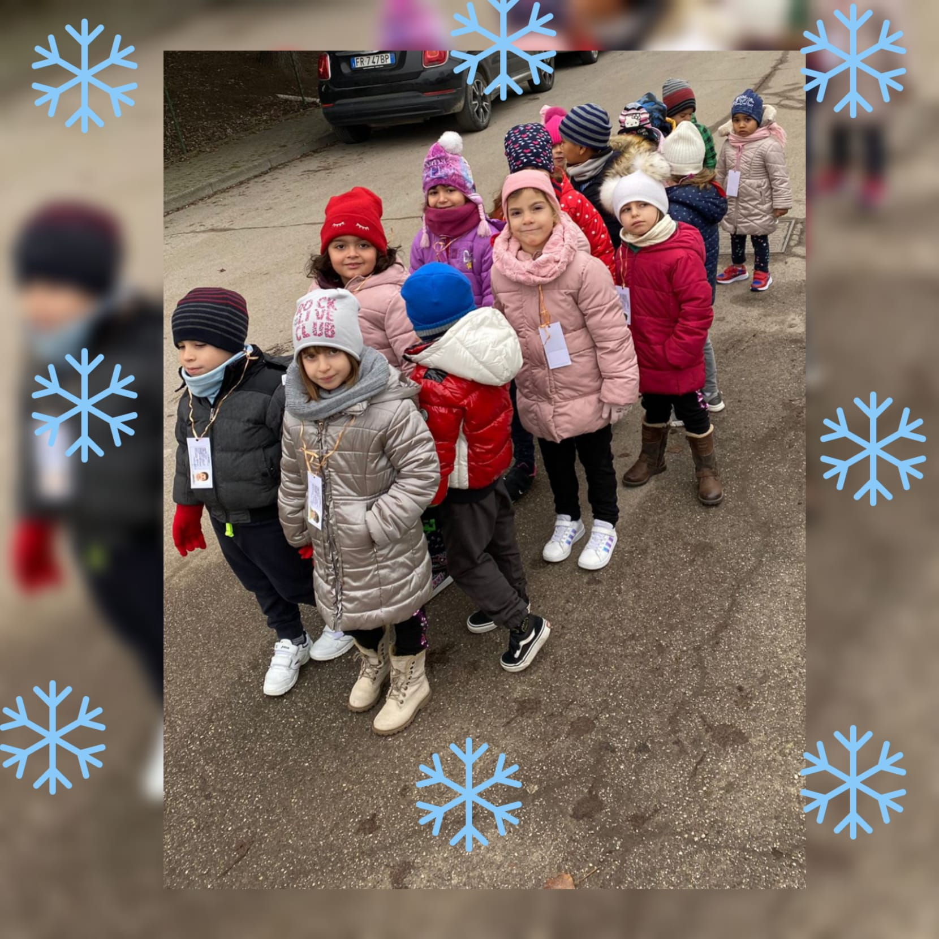
Mese di GENNAIO
Date | Alunni coinvolti | Attività
Tutti i lunedì  ( settimane alterne) | Sez.B  Sez.A | Attività di educazione cattolica
martedì, mercoledì, giovedì | Sez. B  Sez. A | Progettazione annuale  “MI GUARDO INTORNO”
14 GENNAIO | Genitori e bambini  futuri iscritti | OPEN DAYS
Tutti i mercoledì  (settimane alterne) | Sez. B  Sez. A | Prog. INGLESE  “Hello English”
Tutti i mercoledì pomeriggio | Sez. A: gruppo 5 anni | Prog. Amico Massaggio
Tutti i venerdì | Sez. B  Sez. A | Prog. di educazione motoria  “Imparare giocando…per stare bene insieme”
Tutti i pomeriggi | Sez. A: gruppo 5 anni | Prog. “Diventar GRANDI” attività pomeridiane di potenziamento dei prerequisiti per la scuola primaria

